**Дата:** 20.05.2022 **Урок:** образотворче мистецтво **Клас:** 4 – А

**Вчитель:** Мугак Н.І.

**Тема. Місто майбутнього. Колективний проєкт «Місто мрії». Малювання міста вашої мрії (****олівці, фломастери, фарби - на вибір).**

**Мета**: здійснити мистецьку подорож у майбутнє; ввести поняття «макет»; вчити сприймати твір мистецтва, виявляти здатність цілісно охопити увагою художній твір, зосереджувати увагу на деталях; створювати макет міста; розвивати навички роботи в колективі; уяву, фантазію; формувати культурну компетентність.

**Обладнання**: презентація.

**Опорний конспект**

**І. Організація класу.**

1. Створення позитивного психологічного клімату класу.

*-* Прослухайте вірш та налаштуйтеся на роботу.

**ІІ. Мотивація навчальної діяльності.**

1.Розповідь вчителя.

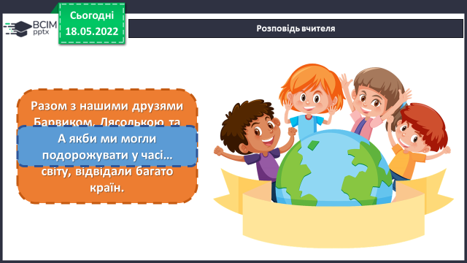

2. Послухайте казку «Про мандрівки у часі».

***Оригінальне посилання*** [***https://youtu.be/mxwqLkQHk2o***](https://youtu.be/mxwqLkQHk2o)

**ІІІ. Вивчення нового матеріалу.**

1. Розповідь вчителя.

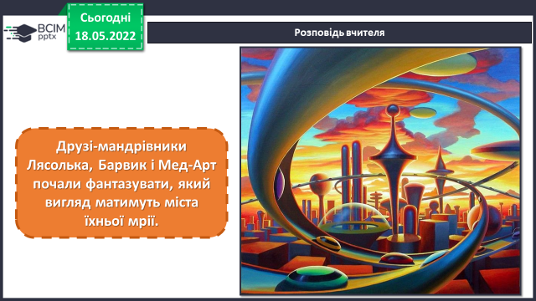

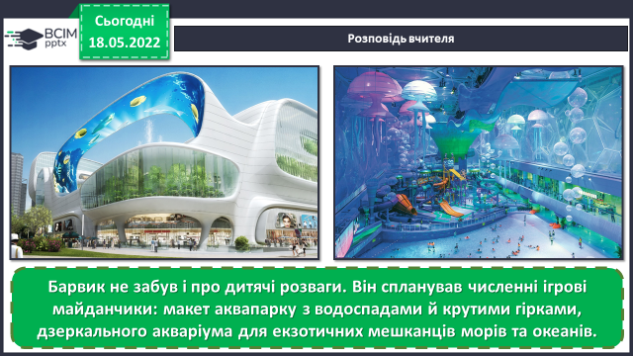

2. Перегляд відео.

***Оригінальне посилання*** [***https://youtu.be/kCH6ZYvxpHs***](https://youtu.be/kCH6ZYvxpHs)

3. Запам’ятайте!

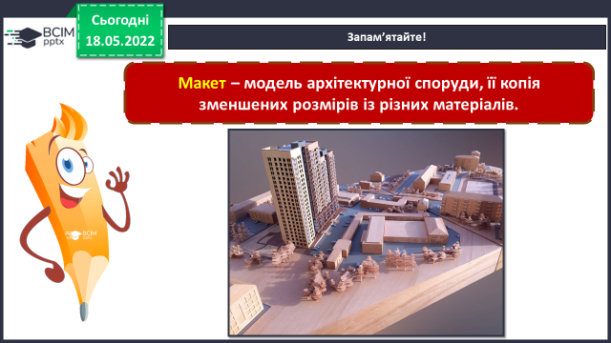

**ІV. Практична діяльність учнів**

1. Правила безпеки на уроці образотворчого мистецтва.

2. Попрацюйте над проєктом «Місто мрії».



3. Намалюйте місто вашої мрії.

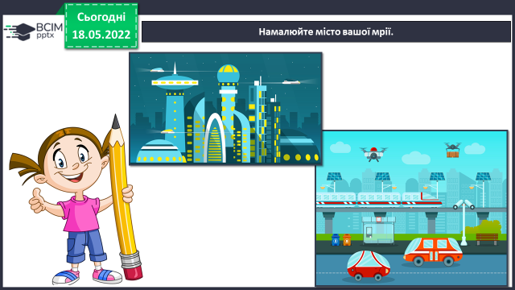

4. Продемонструйте власні малюнки.

**V. Підсумок**

1. Оцініть роботу за допомогою фразеологізмів.

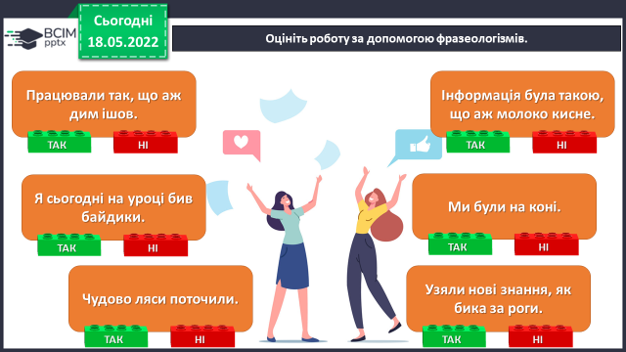

***Надсилай роботи на Human***